Учреждение образования

«Белорусский государственный технологический университет»

**Кафедра информатики и веб-дизайна**

**Лабораторная работа №4**

Исследование криптографических шифров на основе подстановки (замены) символов

Выполнил:

Студент 3 курса 10 группы ФИТ

Баранчук Владислав Олегович

2021 г.

Произвести зашифрование сообщения (собственные имя, отчество, фамилия) при 8–10 различных настройках машины-симулятора.

Оценить частотные свойства символов в шифртекстах и сравнить этот параметр с частотными свойствами символов для исходного текста.

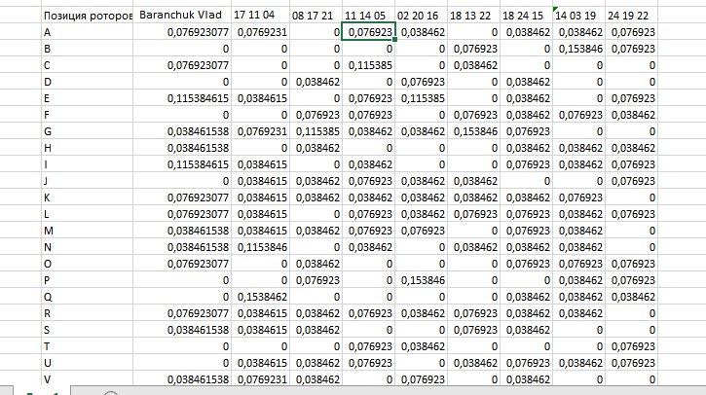

Общий интерфейс эмулятора Энигмы приведен на рисунке

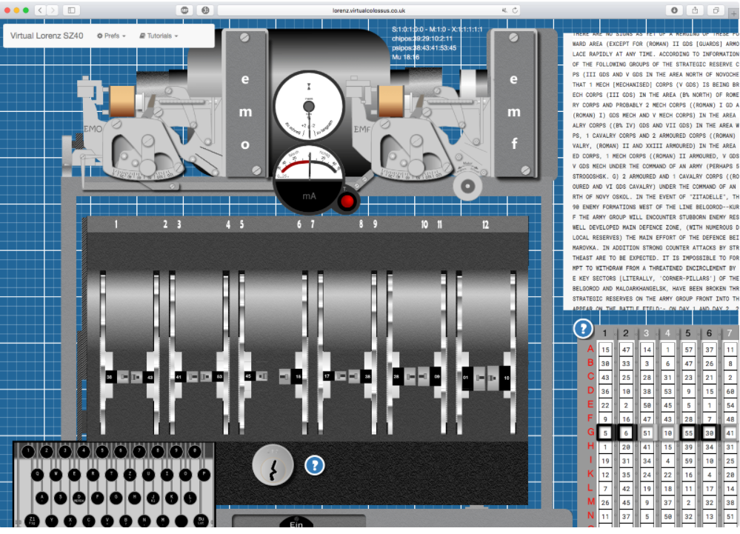

Разработать приложение-симулятор шифровальной машины, состоящей из клавиатуры, трех роторов и отражателя. Типы роторов (L – M – R) и отражателя Re следует выбрать в соответствии со своим вариантом, представленным в таблице. Крайний правый столбец этой таблицы показывает, на какое число шагов (букв, i) перемещается соответствующий ротор при зашифровании одного (текущего) символа; число 0 означает перемещение соответствующего ротора на один шаг при условии, что расположенный правее ротор совершит один оборот.

